涉税专业服务协议信息采集

1. **业务概述**

涉税专业服务机构与委托人共同填写《涉税专业服务协议要素信息采集表》，并提交税务部门。

1. **业务前提**

1. 已办理商事登记、从事涉税专业服务的机构纳入涉税专业服务管理体系；

2.已完成涉税专业服务人员实名信息采集。

**三、功能节点**

电子税务局——我要办税——涉税专业服务机构管理—— 其他涉税专业服务机构管理——涉税专业服务协议信息采集

**四、操作步骤**

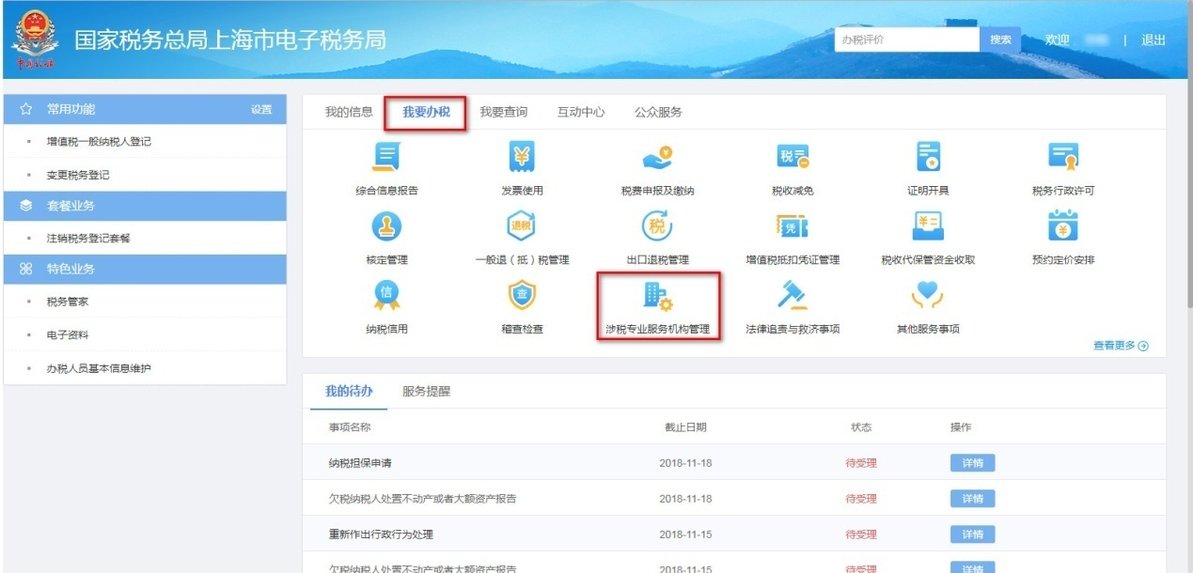登录电子税务局，点击主页面菜单栏中“我要办税”，点击“涉税专业服务机构管理”。

跳转后，点击“涉税专业服务协议信息采集”

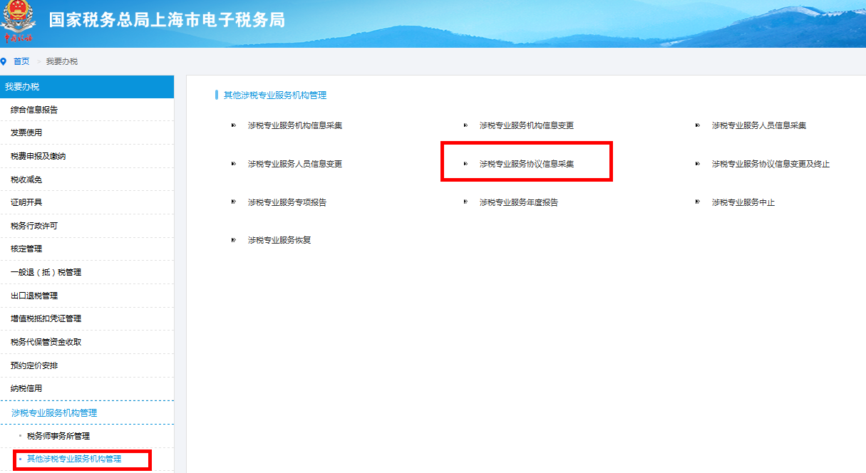

第一步：填写表单，完成后点击下一步

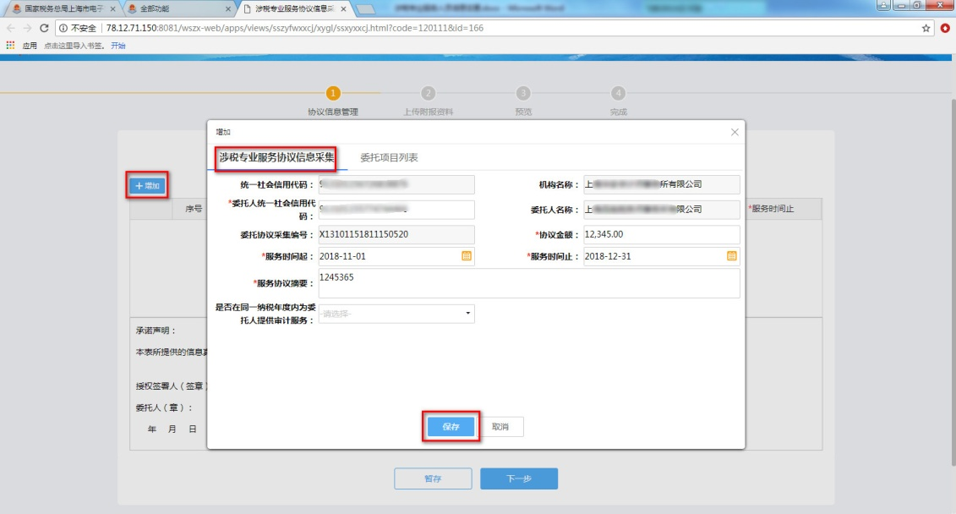

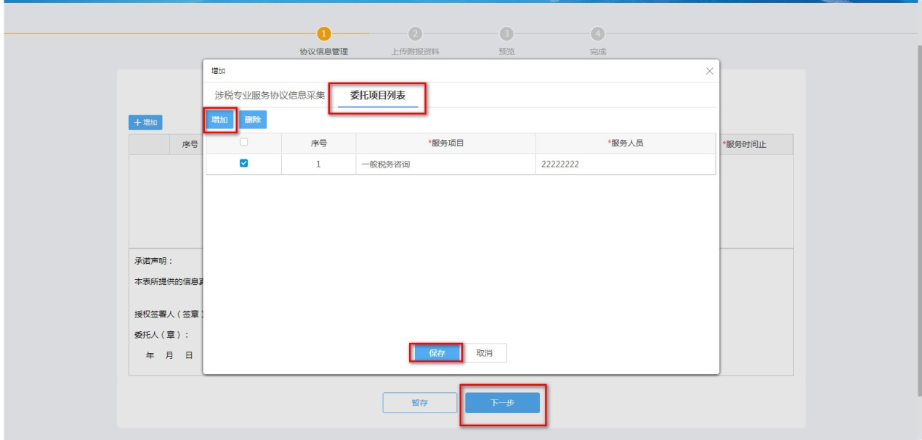

在页面中，点击增加，弹出协议信息采集页面，核对信息并填写必填项，委托项目列表中选择服务项目和服务人员，填写完成点击保存。

注意：带“*”为必填项

第二步：上传资料

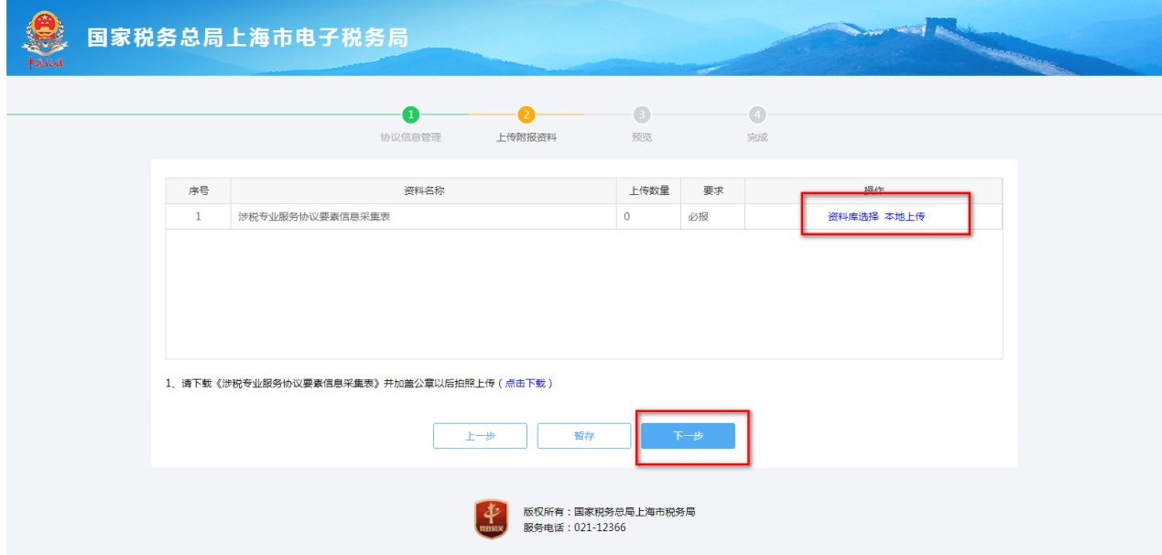

在本页面中下载《涉税专业服务协议要素信息采集表》，填写表格完成，并加盖企业公章，拍照上传。纳税人可选择本地上传，将图片上传至电脑，然后选择本地上传，选择图片，上传成功，并可将该附件保存至电子资料库中，以备下次使用。

第三步：预览提交

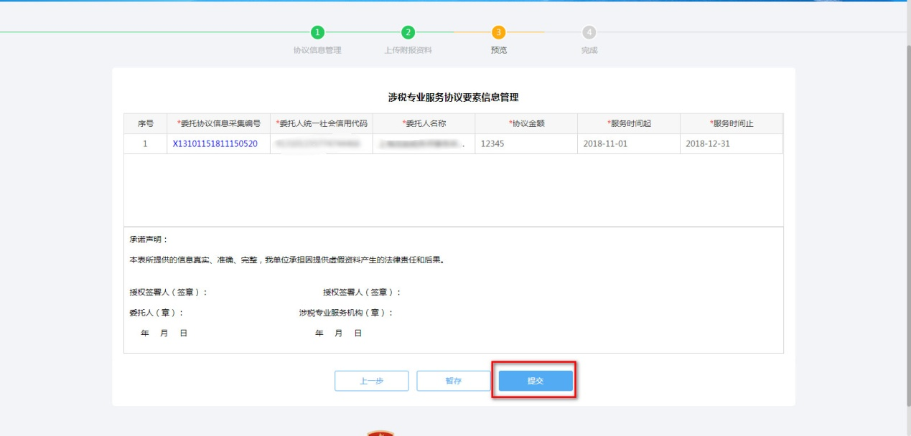

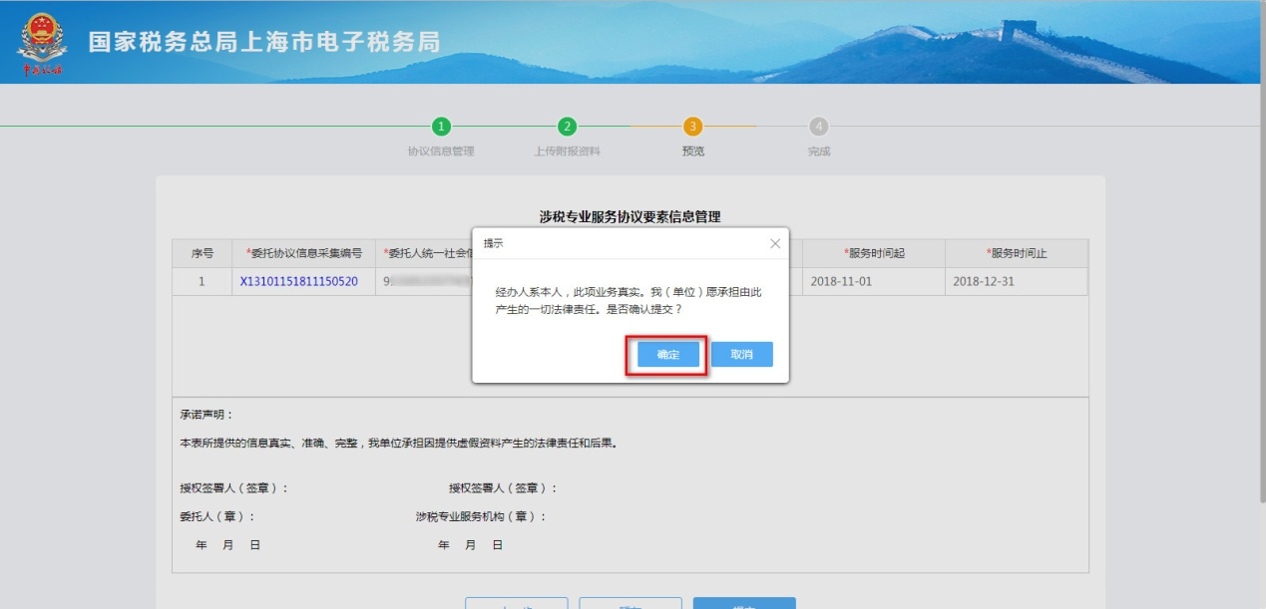

在本页面中，可以查看到填写的表单信息以及上传的附件资料，如果填写有误，可点击上一步进行修改确认。无误可点击提交保存。

第四步：完成业务办理。

